DOMANI төслийн хөрөнгө оруулалтаар худалдан авах
сургалт-судалгааны багаж, тоног төхөөрөмжийн жагсаалт, техникийн тодорхойлолт

№ | БТТ-ийн  жагсаалт ба загвар | Техникийн үзүүлэлт | Фото | Тоо
 | Под-каст  микрофон | - Давтамж: 20Hz ~ 20kHz  - Холболт: XLR | 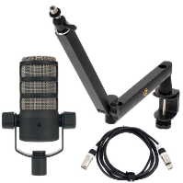 | 3
 | Под-каст  чихэвч | - Давтамж: 5 – 35,000 Hz  - Дуугаралт: 126 dB | 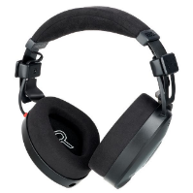 | 3
 | Дуу  тохируулагч | - Оролт: 20Hz - 20kHz  - Монитор гаралт: 20Hz - 20kHz  - Өсгөгч: 0 - 76dB | 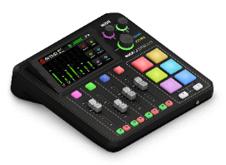 | 1
 | Жижиг  микрофон | - Давтамж: 20 Hz – 20 kHz  - Дохио ба давтамж: 72 dB | 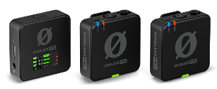 | 1
 | Чихэвчний  микрофон | - Эргономик загвар  - Холболт 3.5-6.35 мм | 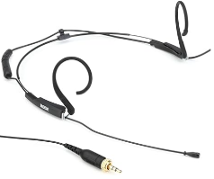 | 3
Нийт |  |  |  | 8

